**Практическая работа №5**

**Оценка сложности рекурсивных алгоритмов**

**Цель работы:** научиться разрабатывать рекурсивные алгоритмы и оценить их сложность.

**Задание:**

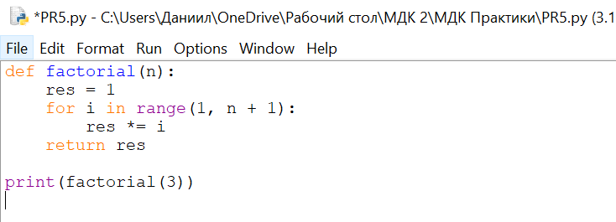

**Рисунок 1 – код программы**

O(n)+O(1)+O(n)*O(n)=O(n^2)

**Контрольные вопросы:**

**Что такое рекурсивный алгоритм?**

Рекурсивный алгоритм – это алгоритм, в описании которого прямо или косвенно содержится обращение к самому себе

**Вывод:** научился разрабатывать рекурсивные алгоритмы и оценить их сложность.